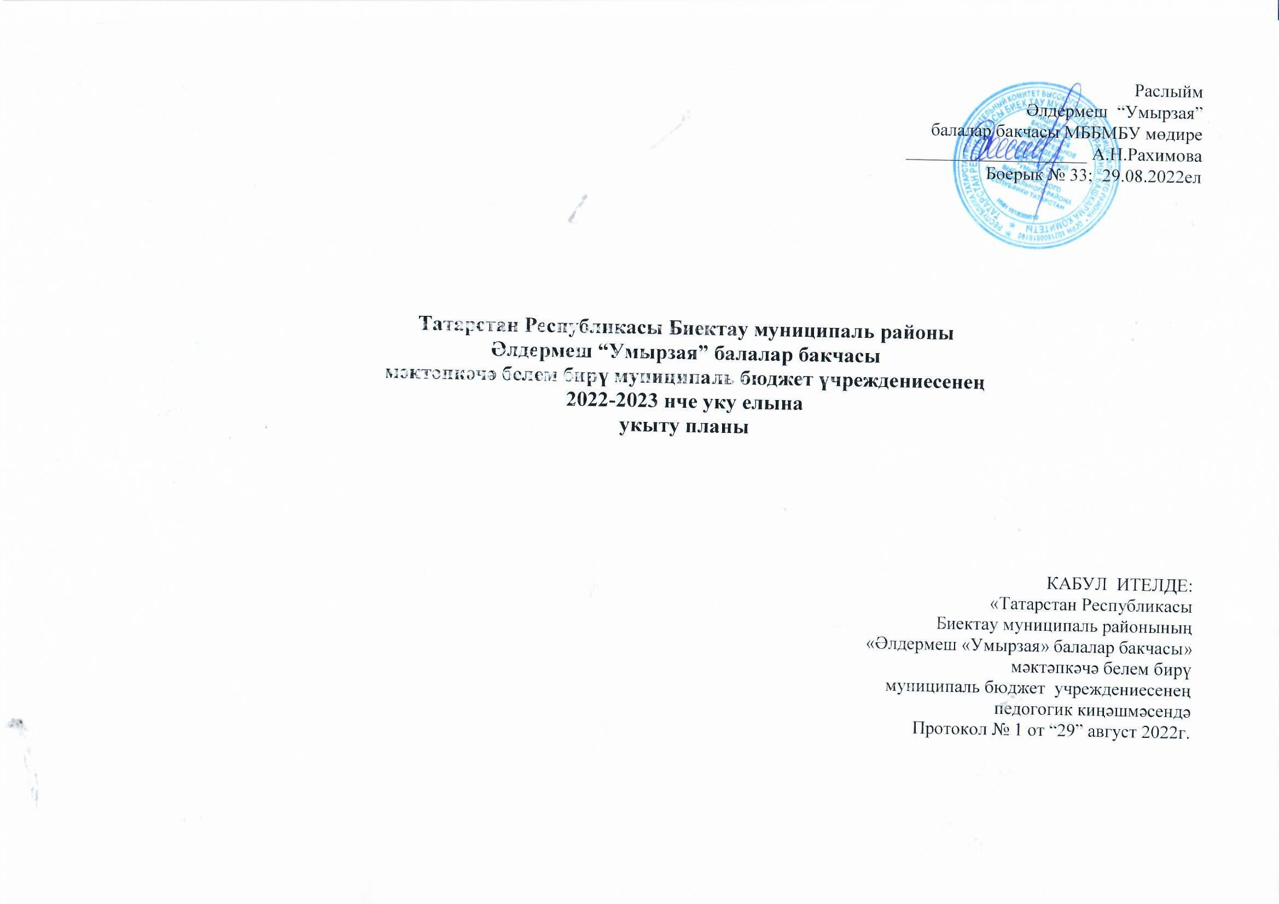

Аңлатма язуы

«Татарстан Республикасы Биектау муниципаль районының «Әлдермеш «Умырзая » балалар бакчасы» мәктәпкәчә белем бирү муниципаль бюджет учреждениесеның укыту планы төп белем бирү программасы мәктәпкәчә белем бирү Учреждениесе нигезендә төзелде.
Уку планы түбәндәге норматив-хокук нигезләренә таянып төзелде:
• Федеральным законом от 29.12.2012г. № 273-ФЗ «Об образовании в Российской Федерации»;
• Основной общеобразовательной программы дошкольного образования МБДОУ Альдермышский детский сад “Умырзая”;

• Постановление Главного государственного санитарного врача Российской Федерации от 28.01.2021 №2 «Об утверждении санитарных правил и норм СанПиН 1.2.3685-21 «Гигиенические нормативы и требования к обеспечению безопасности и (или) безвредности для человека факторов среды обитания»;
• Приказом Министерства образования и науки Российской Федерации от 17.10.2013 № 1155 «Об утверждении федерального государственного стандарта дошкольного образования»;
• Письмом «Комментарии к ФГОС дошкольного образования» Министерства образования и науки Российской Федерации от 28.02.2014 г. № 08-249;
• Федеральный государственный образовательный стандарт дошкольного образования;
• Приказ МО и Н РТ № 463 от 29.06.2001 «О мерах по улучшению изучения родного, татарского, русского языков в ДОУ»
      - Письмо Минобрнауки РТ от 08.11.2013 N 15588/13. «Методические рекомендации по организации обучения детей татарскому и русскому языкам в дошкольных образовательных организациях»
      - Федеральный закон от 31 июля 2020 г. № 304-ФЗ «О внесении изменений в Федеральный закон «Об образовании в Российской Федерации» по вопросам воспитания обучающихся»
      - с учетом Плана мероприятий по реализации в 2021–2025 годах Стратегии развития воспитания в Российской Федерации на период до 2025 года, федерального государственного образовательного стандарта дошкольного образования
- “Региональная программа дошкольного оброзования” (Р.К.Шаехова Казан 2012)
Уку елы 2022 нче елның 1 сентябреннән 2023 нче елның 31 маена кадәр дәвам итә. Октябрь ахыры, ноябрь башында мониторинг үткәрелә һәм нәтиҗә ясала. Һәрбер балага индивидуаль –коррекцион эш билгеләнә. Апрель ахыры май башларында нәтиҗә мониторинг үткәрелә. Анализ ясала, киләсе уку елына эш билгеләнә.
«Әлдермеш «Умырзая » балалар бакчасы» МББМБУ атнага биш көнлек эш вакыты белән эшли.
Оештырылган белем бирү эшчәнлеге барышының уртасында физкульт минут ясала, оештырылган белем бирү эшчәнлеге арасында 10 минутлык ял карала.
2022-2023 нче уку елларына «Әлдермеш “Умырзая » балалар бакчасы» МББМБУ да төрле яштәге балалалардан тупланган ике төркемгә белем һәм тәрбия бирү планлаштырылды.
Укыту планы үз эченә 5 белем бирү өлкәләрен ала:
- Познавательное развития / Танып белү үсеше
- Развитие речи / Сөйләм теле үсеше
- Художственно- эстетическое развитие / Нәфис-нәфасәти үсеш
- Физическое развитие / Физик үсеш
- Социально-коммуникативное развития / Социаль-шәхси үсеш

 | Первая младшая группа |  | Вторая младшая группа |  | Средняя группа |  | Старшая группа |  | Подготови- тельная группа
Всего занятий в неделю | 10 |  | 10 |  | 10 |  | 13 |  | 14
Длительность занятия (мин.) | 8-10 |  | 15 |  | 20 |  | 20-25 |  | 25-30
Объем образовательной нагрузки в  первой половине дня | 20 минут |  | 30 минут |  | 40 минут |  | 45 минут |  | 1,5 часа
Объем образовательной нагрузки во  второй половине дня | 10 мин |  | 15 мин |  | 20 мин |  | 25 мин |  | 30 мин
Направления, образовательные области | Первая младшая группа |  | Вторая младшая группа |  | Средняя группа |  | Старшая группа |  | Подготови- тельная группа
 | Нед. | Год. | Нед. | Год. | Нед. | Год. | Нед. | Год. | Нед. | Год.
О.о. «Познавательное развитие» | 1 | 36 | 2 | 72 | 2 | 72 | 2 | 72 | 3 | 108
Формирование элементарных математических представлений | - | - | 1 | 36 | 1 | 36 | 1 | 36 | 2 | 72
Развитие познавательно- исследовательской деятельности | Реализуется в ходе режимных моментов
Приобщение к социокультурным ценностям, ориентировка с миром природы | 1 | 72 | 1 | 72 | 1 | 72 | 1 | 36 | 1 | 36
О.О. «Речевое развитие». | 2 | 72 | 1 | 36 | 2 | 72 | 2 | 72 | 2 | 72
Развитие речи | 2 | 72 | 1 | 36 | 1 | 36 | 2 | 72 | 2 | 72
Чтение художественной литературы | Ежедневно перед сном
О.О. «Художественно – эстетическое развитие» | 4 | 144 | 4 | 144 | 4 | 144 | 5 | 180 | 5 | 180
Рисование | 1 | 36 | 1 | 36 | 1 | 36 | 2 | 72 | 2 | 72
Лепка | 1 | 36 | 0,5 | 18 | 0,5 | 18 | 0,5 | 18 | 0,5 | 18
Аппликация | - | - | 0,5 | 18 | 0,5 | 18 | 0,5 | 18 | 0,5 | 18
Музыка | 2 | 72 | 2 | 72 | 2 | 72 | 2 | 72 | 2 | 72

О.о. «Физическое развитие» | 3 | 108 | 3 | 108 | 3 |  | 108 |  | 3 |  | 108 | 3 |  | 108
Физическая культура в помещении | 3 | 108 | 3 | 108 | 3 |  | 108 |  | 2 |  | 72 | 2 |  | 72
Физическая культура на прогулке | - | - | - | - | - |  | - |  | 1 |  | 36 | 1 |  | 36
О.о. «Социально-коммуникативное развитие» | Реализуется интегративно в ходе режимных моментов
О.О. «Речевое развитие». |  |  |  |  |  |  |  |  | 1 |  | 36 | 1 |  | 36
Татарский язык | - | - | - | - |  |  |  | 1 |  | 36 |  |  | 1 | 36
Итого | 10 | 360 | 10 | 360 | 11 | 396 |  | 13 |  | 468 |  |  | 14 | 504
 | Нед. | Год. | Нед. | Год. | Нед. | Год. |  | Нед. |  | Год. |  |  | Нед. | Год.
Чтение художественной литературы | Реализуется в ходе режимных моментов
Развитие речи (УМК «Туган телдә  сөйләшәбез») «Изучаем русский язык» | Реализуется в ходе режимных моментов
Музыкальное воспитание по программе  «Ладушки" | Реализуется в режимных моментах и через проведение праздников и развлечений
Конструирование | Реализуется в ходе режимных моментов
Итого | - | - | - | - | - |  | - |  | - |  | - | -
Итого максимальная нагрузка | 10 | 360 | 10 | 360 | 11 |  | 396 |  | 13 |  | 468 | 14 |  | 504
Количество в минутах |  | 3600 |  | 5400 |  |  | 7200 |  |  |  | 10800 |  |  | 15120

